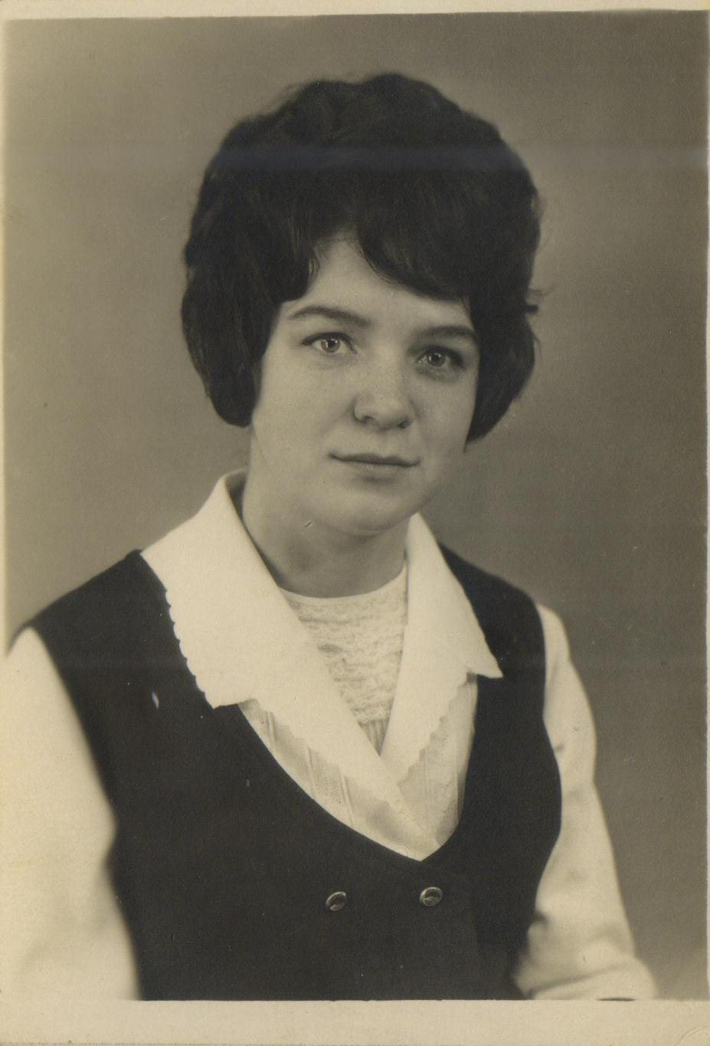
Печерская Любовь Васильевна, делегат ХХVII съезда ВЛКСМ.
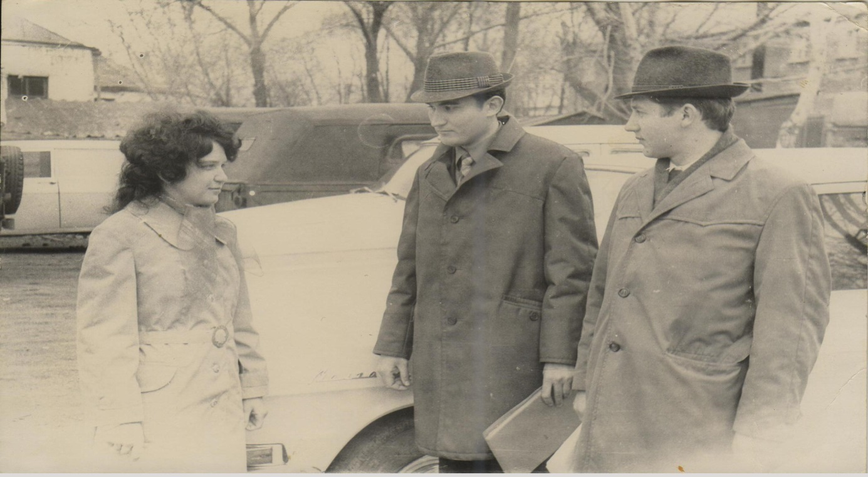
Закончила Ряженскую среднюю школу, и по комсомольской путевке, по приглашению председателя колхоза «Мир» Шаповалова И.П. пришла работать на колхозную птицефабрику. Звено молодых птичниц, наставницей которого была Федоренко Е.С. , добивалось высоких показателей в работе. Среди лучших, особенно выделялась Любовь Васильевна, человек работоспособный и с высокой ответственностью за порученное дело. Активная жизненная позиция и комсомольский задор были замечены в колхозном комитете ВЛКСМ и девушку избрали групкомсоргом на ее рабочем участке. Затем Любовь Васильевна была приглашена в состав членов РК ВЛКСМ, потом областного комитета комсомола. Была членом ревизионной комиссии ЦК ВЛКСМ. Когда в районе решался вопрос о делегировании на XXVII съезд ВЛКСМ представителя комсомолии Примиусья, выбор пал на Любовь Васильевну, как одного из самых достойных кандидатов.
Поездка на такой ответственный форум была очень важной и значимой в жизни не только для делегата, но и всего района. Любовь Васильевну приехал проводить в Москву первый секретарь райкома комсомола Гапоненко Н.Ф. Напутственные слова высказал председатель колхоза, коммунист Шаповалов И.П.

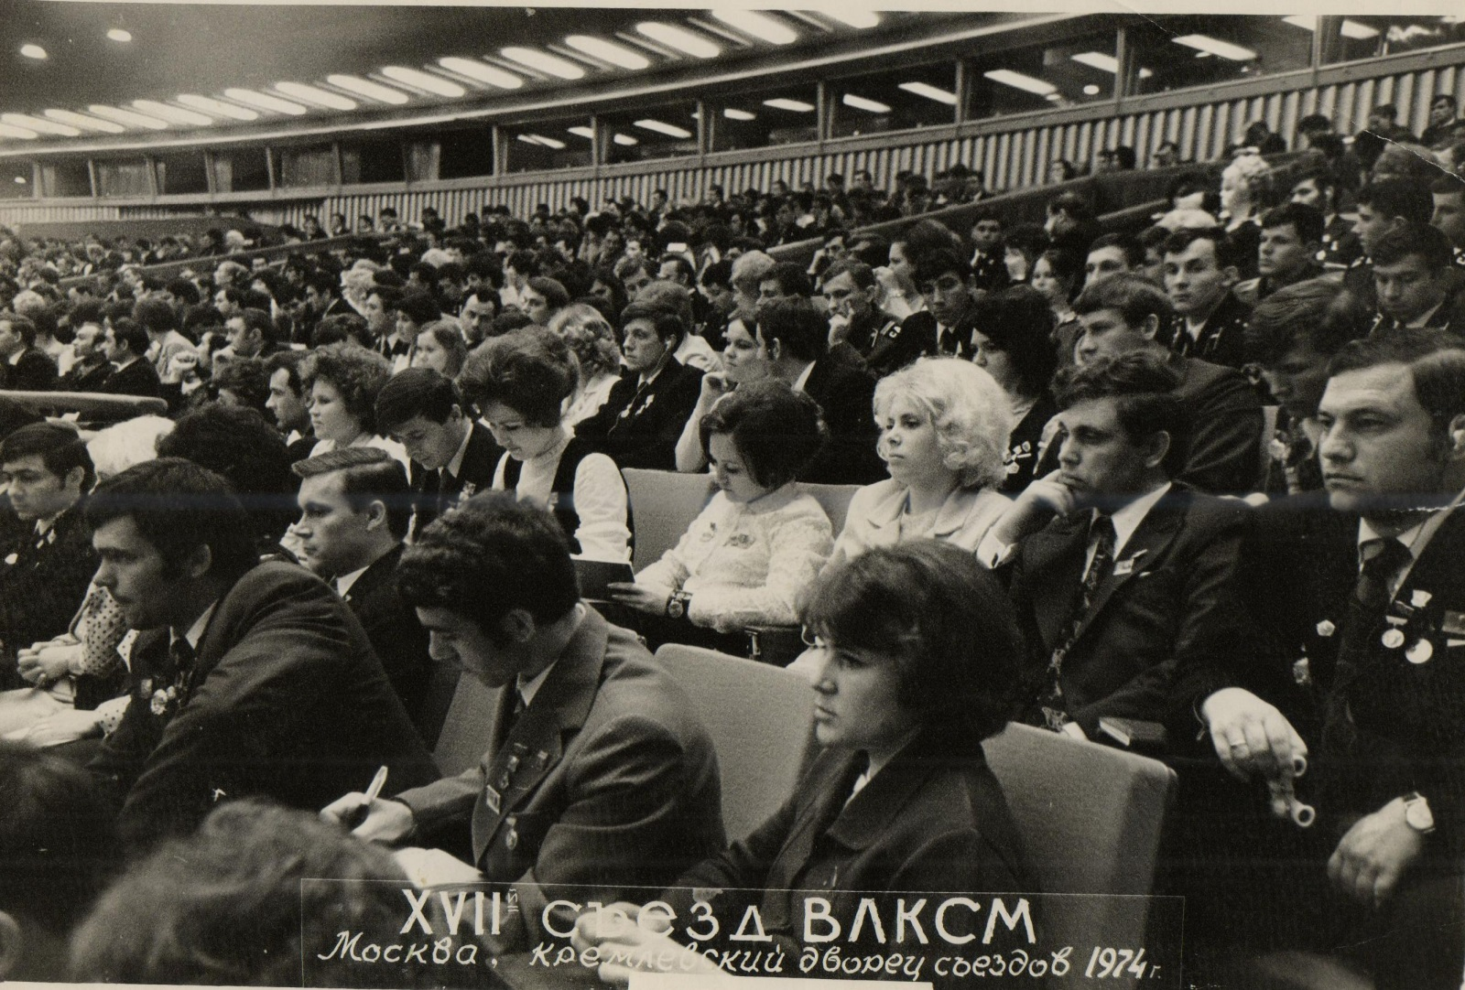
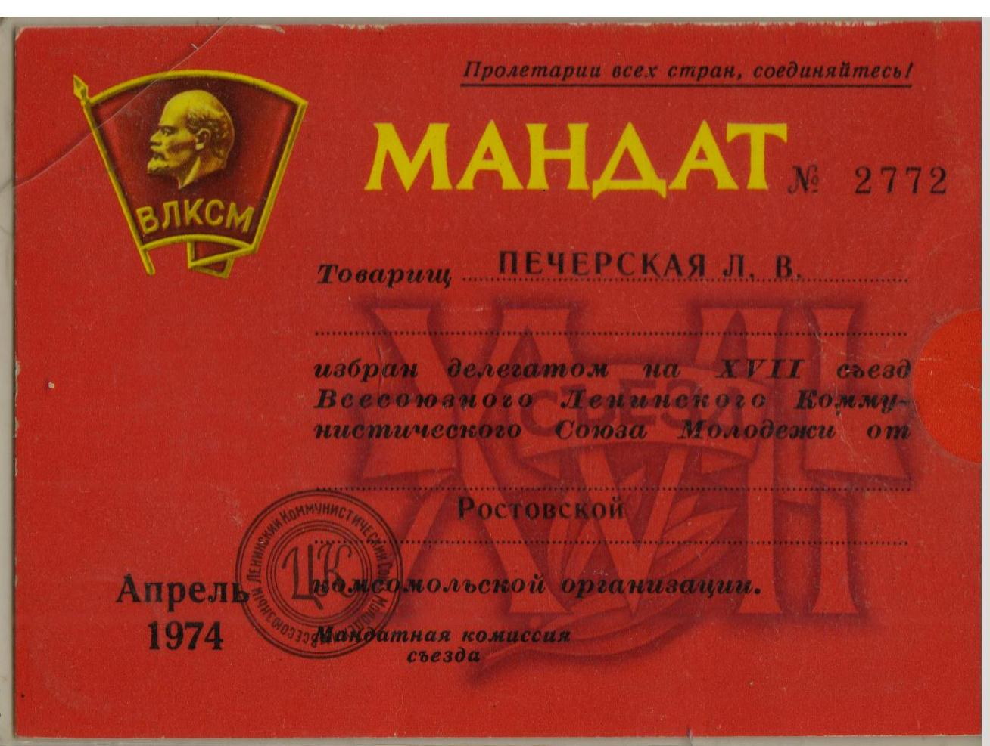
По словам Печерской, каждый день, проведенный в Москве, был незабываем, переполнен впечатлениями. Съезд, его решения, встречи с известными людьми, а делегатов собралось около 5 тысяч, культурная программа все оставило неизгладимый след в памяти.
От нашей области в состав делегации было включено 72 человека – лучшие из лучших. Соседкой по гостиничному номеру Любовь Васильевны была четырёхкратная олимпийская чемпионка, многократная чемпионка мира и Европы. Заслуженный мастер спорта СССР, гимнастка Людмила Турищева.
После съезда Любовь Васильевну часто приглашали в школы, на производственные предприятия с просьбой поделиться впечатлениями о пребывании на съезде Ленинского комсомола. Она продолжала активно участвовать в общественной жизни района, области.

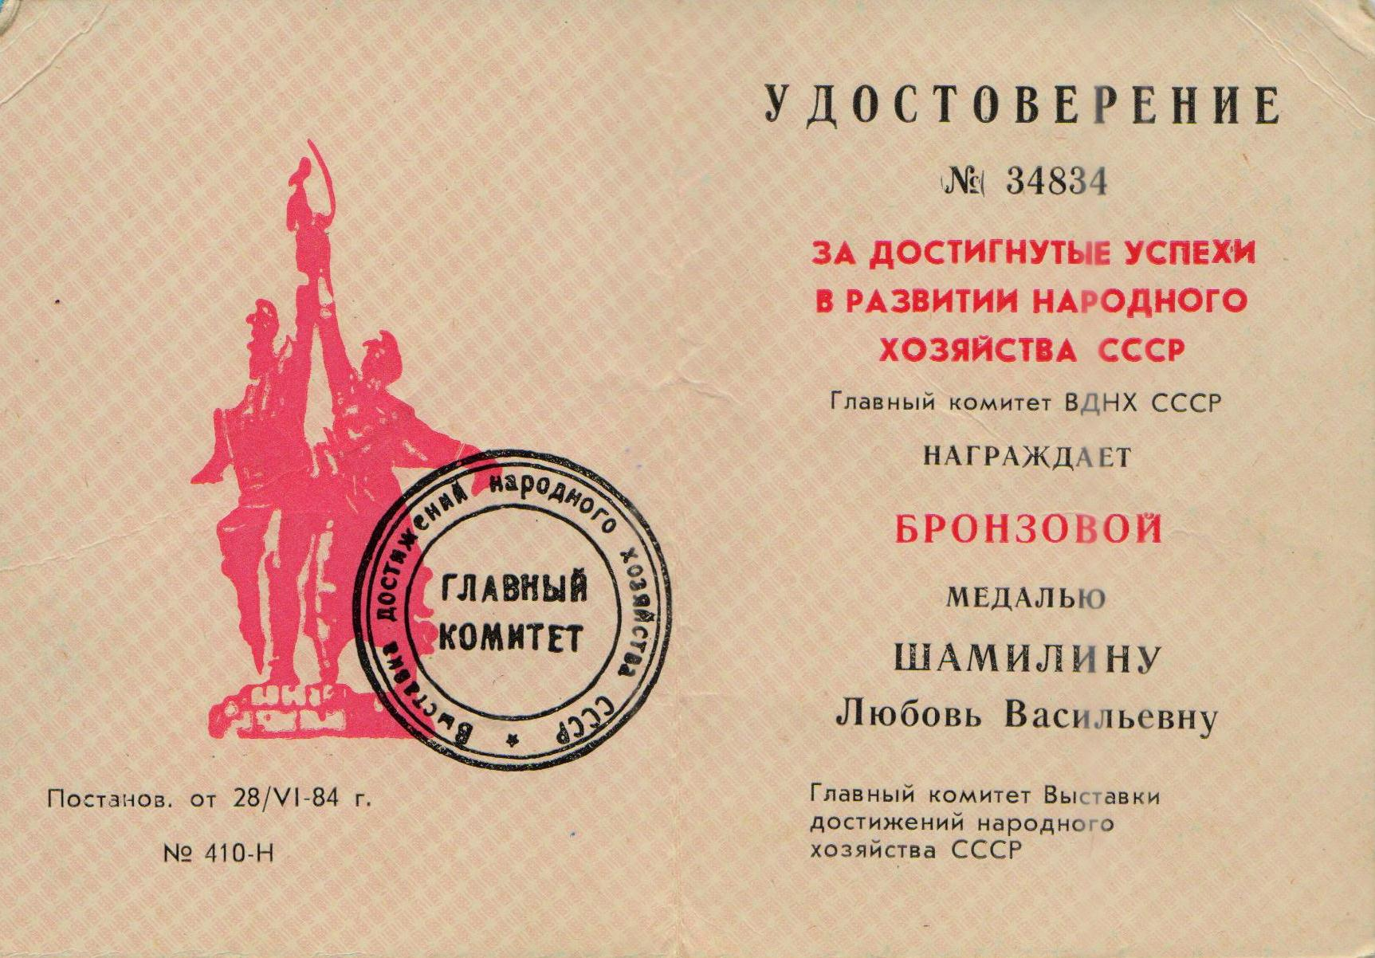

О высоких результатах в производственной деятельности Печерской Л.В. говорят многочисленные награды и поощрения. Она неоднократно была отмечена Министерством сельского хозяйства знаком «Отличник социалистического сельского хозяйства», золотым знаком ЦК ВЛКСМ «Молодой гвардеец пятилетки», бронзовой медалью ВДНХ СССР «За достигнутые успехи в развитии народного хозяйства».

